EXMO. SR. PRESIDENTE DA CÂMARA MUNICIPAL DE SUMARÉ/SP.

Nos termos regimentais desta Câmara Municipal,

INDICA

AO

PREFEITO MUNICIPAL e a ele o departamento competente:

Para que sejam tomadas as devidas providências, com urgência, em relação ao recapeamento asfáltico na Rua Vinte e Um, em toda a sua extensão, no Jd. Maria Antônia.
O presente pedido se justifica pois a via supracitada encontra-se deteriorada, com diversos buracos, podendo provocar acidentes com os motoristas que ali transitam.

Sala das sessões, 19 de abril de 2022

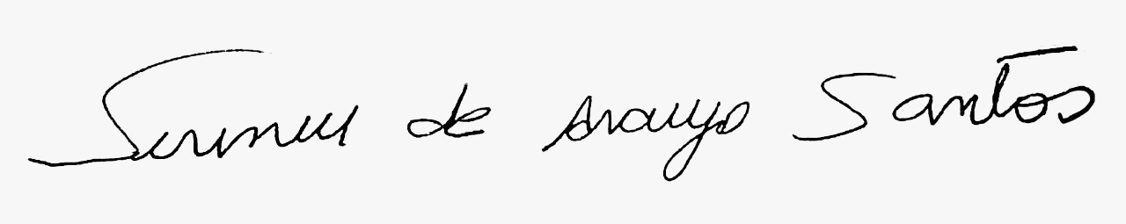
SIRINEU ARAUJO
VEREADOR

